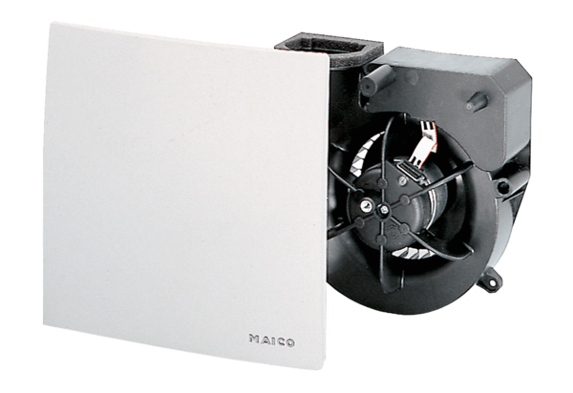Вентиляторный узел ER 60Комплект поставки: 1 штукАссортимент: B
Номер артикула: 0084.0100Изготовитель: MAICO

